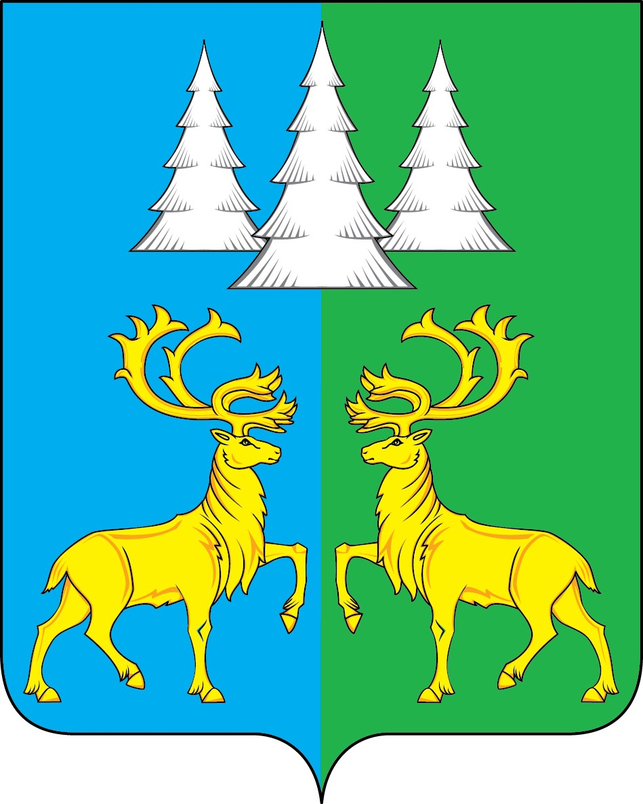

Ханты - Мансийский автономный округ – Югра
Советский район

АДМИНИСТРАЦИЯ
ГОРОДСКОГО ПОСЕЛЕНИЯ КОММУНИСТИЧЕСКИЙ

П О С Т А Н О В Л Е Н И Е

«22» мая 2023 г. № 98

О внесении изменений в постановление Администрации
г.п. Коммунистический от 08.06.2018 года № 157 «О порядке
проведения оценки регулирующего воздействия проектов
нормативных правовых актов городского поселения Коммунистический,
экспертизы и оценки фактического воздействия нормативных
правовых актов городского поселения Коммунистический»

В соответствии с Федеральным законом от 06 октября 2003 года № 131-ФЗ «Об общих принципах организации местного самоуправления в Российской Федерации», Законом Ханты-Мансийского автономного округа - Югры от 04 апреля 2023 года № 20-оз «О внесении изменений в отдельные законы Ханты-Мансийского автономного округа - Югры, руководствуясь Уставом городского поселения Коммунистический п о с т а н о в л я ю:
- Внести изменения в постановление Администрации г.п. Коммунистический от 08.06.2018 года № 157 «О Порядке проведения оценки регулирующего воздействия проектов нормативных правовых актов городского поселения Коммунистический, экспертизы и оценки фактического воздействия нормативных правовых актов городского поселения Коммунистический», а именно:
  - В наименовании, пункте 1, пункте 2 постановления слова «, экспертизы и оценки фактического воздействия» заменить словами «и экспертизы»;
  - В наименовании приложения к постановлению, пункте 1.1. и далее по тексту слова «, экспертизы и оценки фактического воздействия» заменить словами «и экспертизы»;
  - По тексту приложения к постановлению слова «(далее-ОФВ)», «и ОФВ НПА», «ОФВ НПА», «по ОФВ НПА», «О ОФВ НПА» исключить;
  - Пункты 3.1, 3.2. приложения к постановлению изложить в новой редакции:
«3.1. Оценке регулирующего воздействия подлежат проекты нормативных правовых актов:
1) устанавливающие новые или изменяющие ранее предусмотренные нормативными правовыми актами обязательные требования, связанные с осуществлением предпринимательской и иной экономической деятельности, оценка соблюдения которых осуществляется в рамках государственного контроля (надзора), привлечения к административной ответственности, предоставления лицензий и иных разрешений, аккредитации, оценки соответствия продукции, иных форм оценок и экспертиз;
2) устанавливающие новые или изменяющие ранее предусмотренные нормативными правовыми актами обязанности и запреты для субъектов предпринимательской и инвестиционной деятельности;
3) устанавливающие или изменяющие ответственность за нарушение нормативных правовых актов, затрагивающих вопросы осуществления предпринимательской и иной экономической деятельности.
3.2. Оценка регулирующего воздействия не проводится в отношении:
1) проектов НПА об установлении, о введении в действие или прекращении действия налогов (сборов), об изменении налоговых ставок (ставок сборов), порядка и срока уплаты налогов (сборов), установлении (отмене) налоговых льгот (льгот по сборам) и (или) оснований и порядка их применения;
2) проектов НПА регулирующих бюджетные отношения;
3) проектов НПА:
- устанавливающих, изменяющих, отменяющих подлежащие государственному регулированию цены (тарифы) на продукцию (товары, услуги), торговые надбавки (наценки) к таким ценам (тарифам) в соответствии с федеральными законами, определяющими порядок ценообразования в области регулируемых цен (тарифов) на продукцию (товары, услуги), торговых надбавок (наценок) к таким ценам (тарифам);
- подлежащих принятию при угрозе возникновения и (или) возникновении отдельных чрезвычайных ситуаций, введении режима повышенной готовности, чрезвычайной ситуации или разрабатываемых в целях реализации мер, принимаемых в рамках особых режимов, вводимых в целях реализации положений Федерального конституционного закона "О военном положении", на всей территории Российской Федерации либо на ее части.
Установление и оценка применения обязательных требований, содержащихся в НПА, в том числе оценка фактического воздействия указанных нормативных правовых актов, проводятся в соответствии с законодательством автономного округа с учетом принципов установления и оценки применения обязательных требований, определенных федеральным законодательством.
НПА, затрагивающие вопросы осуществления предпринимательской и инвестиционной деятельности, за исключением актов, определенных подпунктом 1) пункта 3.1 , в целях выявления положений, необоснованно затрудняющих осуществление предпринимательской и инвестиционной деятельности, подлежат экспертизе, проводимой в соответствии с законодательством автономного округа.».
  - Раздел 5 приложения «Порядок проведения ОФВ НПА» исключить.
  - Признать утратившими силу постановления Администрации г.п. Коммунистический:
- от 25.05.2021 года № 124 «О внесении изменений в постановление Администрации г.п. Коммунистический от 08.06.2018 года № 157 «О порядке проведения оценки регулирующего воздействия проектов нормативных правовых актов городского поселения Коммунистический, экспертизы и оценки фактического воздействия нормативных правовых актов городского поселения Коммунистический»;
- от 28.04.2022 года № 103 «О внесении изменений в постановление Администрации г.п. Коммунистический от 08.06.2018 года № 157 «О порядке проведения оценки регулирующего воздействия проектов нормативных правовых актов городского поселения Коммунистический, экспертизы и оценки фактического воздействия нормативных правовых актов городского поселения Коммунистический».
- Опубликовать настоящее постановление в Бюллетене «Вестник» и разместить на официальном сайте органов местного самоуправления городского поселения Коммунистический.
- Настоящее постановление вступает в силу после его официального опубликования.

Исполняющий обязанности главы
городского поселения
Коммунистический О.Н. Карачевцева

